Технологии конструирования программного обеспечения
Отчет по лабораторной работе № 6
Группа: 241-327 Студент: Дубина Анастасия Александровна

Задание на лабораторную работу
На базе любой из ранее выполненных лабораторных работ разработать приложение (С++, C#) с применением паттерна MVC для разделения сложной модели (основной класс) и её представления. Разработать UML-диаграмму классов и диаграмму последовательности. Отчет по лабораторной работе – файл формата pdf. Формат имени файла отчета: _.pdf. В отчет включить построенные диаграммы и исходный код программы (при необходимости и заголовочные файлы). Формат отчета см. в Приложении. Отчет загрузить в LMS.

Работа - ЛР5 «Банкомат»

Диаграмма классов
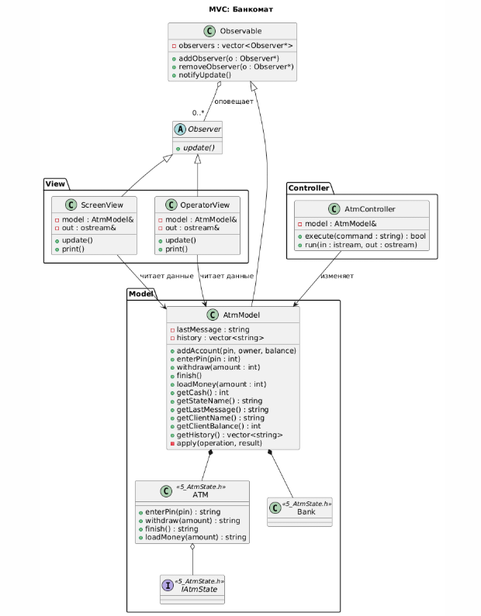

Диаграмма последовательности
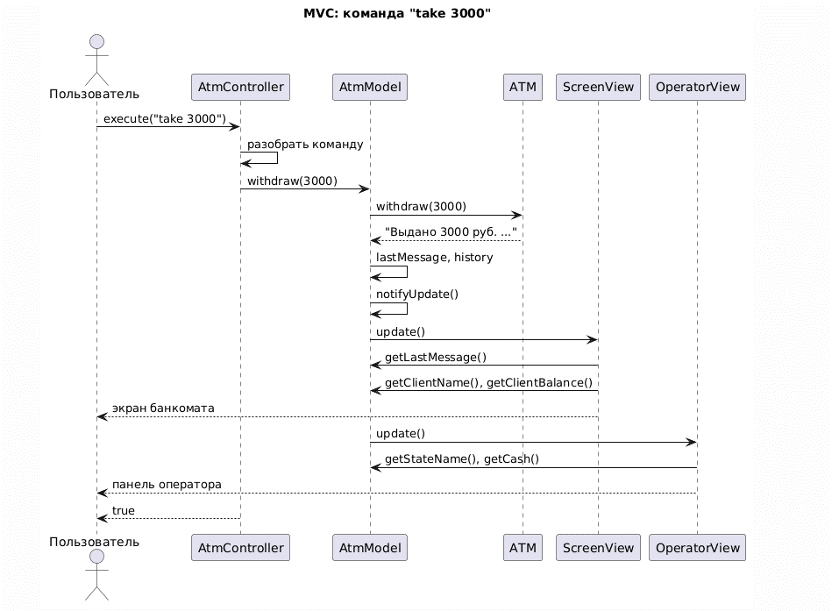

Исходный код программы
5_AtmState.h
#pragma once

#include <string>
#include <map>
#include <random>

namespace AtmSystem {

// ======================= Банк =======================

// Счет клиента банка
struct Account {
std::string owner;
int balance;
};

// Банк хранит счета; ключ - PIN-код карты (упрощение для лабораторной)
class Bank {
public:
void addAccount(int pin, const std::string& owner, int balance) {
accounts[pin] = Account{ owner, balance };
}

Account* findAccount(int pin) {
auto it = accounts.find(pin);
return it == accounts.end() ? nullptr : &it->second;
}

private:
std::map<int, Account> accounts;
};

class ATM;

// ======================= Интерфейс Состояние =======================

// Каждая операция банкомата возвращает сообщение для пользователя
class IAtmState {
public:
virtual ~IAtmState() {}
virtual std::string getName() const = 0;
virtual std::string enterPin(ATM& atm, int pin) = 0;
virtual std::string withdraw(ATM& atm, int amount) = 0;
virtual std::string finish(ATM& atm) = 0;
virtual std::string loadMoney(ATM& atm, int amount) = 0;
};

// ======================= Конкретные состояния =======================

class IdleState : public IAtmState {
public:
std::string getName() const override { return "Ожидание"; }
std::string enterPin(ATM& atm, int pin) override;
std::string withdraw(ATM& atm, int amount) override;
std::string finish(ATM& atm) override;
std::string loadMoney(ATM& atm, int amount) override;
};

class AuthenticationState : public IAtmState {
public:
std::string getName() const override { return "Аутентификация пользователя"; }
std::string enterPin(ATM& atm, int pin) override;
std::string withdraw(ATM& atm, int amount) override;
std::string finish(ATM& atm) override;
std::string loadMoney(ATM& atm, int amount) override;
};

class OperationState : public IAtmState {
public:
std::string getName() const override { return "Выполнение операций"; }
std::string enterPin(ATM& atm, int pin) override;
std::string withdraw(ATM& atm, int amount) override;
std::string finish(ATM& atm) override;
std::string loadMoney(ATM& atm, int amount) override;
};

class BlockedState : public IAtmState {
public:
std::string getName() const override { return "Заблокирован"; }
std::string enterPin(ATM& atm, int pin) override;
std::string withdraw(ATM& atm, int amount) override;
std::string finish(ATM& atm) override;
std::string loadMoney(ATM& atm, int amount) override;
};

// ======================= Конечный автомат =======================

// Банкомат хранит текущее состояние и передает ему все операции.
// Объекты состояний создаются один раз и переключаются указателем.
class ATM {
public:
static const int MAX_ATTEMPTS = 3;

ATM(const std::string& id, int cash, double noConnectionChance, Bank& bank, unsigned int seed)
: id(id), cash(cash), noConnectionChance(noConnectionChance), bank(bank),
random(seed), account(nullptr), attempts(0) {
state = cash > 0 ? (IAtmState*)&idle : (IAtmState*)&blocked;
}

// Операции, которые вызывает пользователь
std::string enterPin(int pin) { return state->enterPin(*this, pin); }
std::string withdraw(int amount) { return state->withdraw(*this, amount); }
std::string finish() { return state->finish(*this); }
std::string loadMoney(int amount) { return state->loadMoney(*this, amount); }

std::string getId() const { return id; }
int getCash() const { return cash; }
std::string getStateName() const { return state->getName(); }

// Методы ниже используют классы состояний
void setState(IAtmState* newState) { state = newState; }
IAtmState* getIdleState() { return &idle; }
IAtmState* getAuthenticationState() { return &authentication; }
IAtmState* getOperationState() { return &operation; }
IAtmState* getBlockedState() { return &blocked; }

void addCash(int amount) { cash += amount; }
void takeCash(int amount) { cash -= amount; }

Bank& getBank() { return bank; }
Account* getAccount() { return account; }
void setAccount(Account* value) { account = value; }

int getAttempts() const { return attempts; }
void setAttempts(int value) { attempts = value; }

// Есть ли связь с банком (случайное событие)
bool isBankAvailable() {
std::uniform_real_distribution<double> dist(0.0, 1.0);
return dist(random) >= noConnectionChance;
}

// Завершение сеанса: сброс данных клиента и переход в нужное состояние
void endSession() {
account = nullptr;
attempts = 0;
state = cash > 0 ? (IAtmState*)&idle : (IAtmState*)&blocked;
}

private:
std::string id;
int cash;
double noConnectionChance;
Bank& bank;
std::mt19937 random;
Account* account;
int attempts;

IdleState idle;
AuthenticationState authentication;
OperationState operation;
BlockedState blocked;
IAtmState* state;
};

// ======================= Реализация состояний =======================

// --- Ожидание ---

inline std::string IdleState::enterPin(ATM& atm, int pin) {
atm.setState(atm.getAuthenticationState());
return atm.enterPin(pin);
}

inline std::string IdleState::withdraw(ATM&, int) {
return "Сначала введите PIN-код";
}

inline std::string IdleState::finish(ATM&) {
return "Банкомат уже в режиме ожидания";
}

inline std::string IdleState::loadMoney(ATM& atm, int amount) {
if (amount <= 0) return "Сумма загрузки должна быть больше нуля";
atm.addCash(amount);
return "Загружено " + std::to_string(amount) + " руб.";
}

// --- Аутентификация пользователя ---

inline std::string AuthenticationState::enterPin(ATM& atm, int pin) {
if (!atm.isBankAvailable()) {
atm.endSession();
return "Нет связи с банком, попробуйте позже";
}
Account* account = atm.getBank().findAccount(pin);
if (account != nullptr) {
atm.setAccount(account);
atm.setState(atm.getOperationState());
return "PIN-код верный. Здравствуйте, " + account->owner;
}
atm.setAttempts(atm.getAttempts() + 1);
if (atm.getAttempts() >= ATM::MAX_ATTEMPTS) {
atm.endSession();
return "Неверный PIN-код. Попытки исчерпаны, карта изъята";
}
return "Неверный PIN-код. Осталось попыток: " +
std::to_string(ATM::MAX_ATTEMPTS - atm.getAttempts());
}

inline std::string AuthenticationState::withdraw(ATM&, int) {
return "Сначала введите верный PIN-код";
}

inline std::string AuthenticationState::finish(ATM& atm) {
atm.endSession();
return "Операция отменена, заберите карту";
}

inline std::string AuthenticationState::loadMoney(ATM&, int) {
return "Банкомат занят клиентом, загрузка невозможна";
}

// --- Выполнение операций ---

inline std::string OperationState::enterPin(ATM&, int) {
return "PIN-код уже введен";
}

inline std::string OperationState::withdraw(ATM& atm, int amount) {
if (amount <= 0 || amount % 100 != 0) return "Сумма должна быть кратна 100 руб.";
if (amount > atm.getCash()) return "В банкомате недостаточно денег";
if (amount > atm.getAccount()->balance) return "Недостаточно средств на счете";
if (!atm.isBankAvailable()) return "Нет связи с банком, операция не выполнена";

atm.getAccount()->balance -= amount;
atm.takeCash(amount);
std::string message = "Выдано " + std::to_string(amount) + " руб. Остаток на счете: " +
std::to_string(atm.getAccount()->balance) + " руб.";
if (atm.getCash() == 0) {
atm.endSession();
message += " Деньги в банкомате закончились, банкомат заблокирован";
}
return message;
}

inline std::string OperationState::finish(ATM& atm) {
atm.endSession();
return "Работа завершена, заберите карту";
}

inline std::string OperationState::loadMoney(ATM&, int) {
return "Банкомат занят клиентом, загрузка невозможна";
}

// --- Заблокирован (денег нет) ---

inline std::string BlockedState::enterPin(ATM&, int) {
return "Банкомат заблокирован: нет денег";
}

inline std::string BlockedState::withdraw(ATM&, int) {
return "Банкомат заблокирован: нет денег";
}

inline std::string BlockedState::finish(ATM&) {
return "Банкомат заблокирован: нет денег";
}

inline std::string BlockedState::loadMoney(ATM& atm, int amount) {
if (amount <= 0) return "Сумма загрузки должна быть больше нуля";
atm.addCash(amount);
atm.setState(atm.getIdleState());
return "Загружено " + std::to_string(amount) + " руб. Банкомат разблокирован";
}
}

6_Practice.cpp
#include <iostream>
#include <sstream>
#include <string>
#include <vector>
#include <algorithm>
#include <random>
#include <clocale>
#include "5_AtmState.h"

using namespace std;
using namespace AtmSystem;

// ======================= Наблюдатель =======================

class Observer {
public:
virtual ~Observer() {}
virtual void update() = 0;
};

class Observable {
public:
void addObserver(Observer* observer) {
observers.push_back(observer);
}

void removeObserver(Observer* observer) {
observers.erase(remove(observers.begin(), observers.end(), observer), observers.end());
}

void notifyUpdate() {
for (Observer* observer : observers) {
observer->update();
}
}

private:
vector<Observer*> observers;
};

// ======================= Модель =======================

// Вся логика работы с данными: банк, банкомат и журнал операций.
// После каждого изменения модель оповещает представления.
class AtmModel : public Observable {
public:
AtmModel(const string& id, int cash, double noConnectionChance, unsigned int seed)
: atm(id, cash, noConnectionChance, bank, seed) {}

void addAccount(int pin, const string& owner, int balance) {
bank.addAccount(pin, owner, balance);
}

void enterPin(int pin) { apply("Ввод PIN", atm.enterPin(pin)); }
void withdraw(int amount) { apply("Снятие " + to_string(amount), atm.withdraw(amount)); }
void finish() { apply("Завершение", atm.finish()); }
void loadMoney(int amount) { apply("Загрузка " + to_string(amount), atm.loadMoney(amount)); }

string getId() const { return atm.getId(); }
int getCash() const { return atm.getCash(); }
string getStateName() const { return atm.getStateName(); }
string getLastMessage() const { return lastMessage; }
const vector<string>& getHistory() const { return history; }

// Имя и баланс клиента, который сейчас обслуживается ("" - клиента нет)
string getClientName() {
Account* account = atm.getAccount();
return account == nullptr ? "" : account->owner;
}

int getClientBalance() {
Account* account = atm.getAccount();
return account == nullptr ? 0 : account->balance;
}

private:
Bank bank;
ATM atm;
string lastMessage;
vector<string> history;

void apply(const string& operation, const string& result) {
lastMessage = result;
history.push_back(operation + ": " + result);
notifyUpdate();
}
};

// ======================= Представления =======================

// Экран банкомата, который видит клиент
class ScreenView : public Observer {
public:
ScreenView(AtmModel& model, ostream& out) : model(model), out(out) {
model.addObserver(this);
}

~ScreenView() { model.removeObserver(this); }

void update() override { print(); }

void print() {
out << "+------------- ЭКРАН " << model.getId() << " -------------+" << endl;
out << "| " << model.getLastMessage() << endl;
string client = model.getClientName();
if (!client.empty()) {
out << "| Клиент: " << client << ", на счете " << model.getClientBalance() << " руб." << endl;
}
out << "+-----------------------------------------+" << endl;
}

private:
AtmModel& model;
ostream& out;
};

// Служебная панель оператора: состояние и наличные в банкомате
class OperatorView : public Observer {
public:
static const int LOW_CASH = 3000;

OperatorView(AtmModel& model, ostream& out) : model(model), out(out) {
model.addObserver(this);
}

~OperatorView() { model.removeObserver(this); }

void update() override { print(); }

void print() {
out << " [оператор] состояние: " << model.getStateName()
<< " | наличных: " << model.getCash() << " руб."
<< " | операций: " << model.getHistory().size();
if (model.getCash() < LOW_CASH) out << " | ВНИМАНИЕ: мало денег";
out << endl;
}

private:
AtmModel& model;
ostream& out;
};

// ======================= Контроллер =======================

// Принимает команды пользователя и вызывает методы модели.
// Сам ничего не выводит о данных - это делают представления.
class AtmController {
public:
AtmController(AtmModel& model) : model(model) {}

// Команды: pin <код>, take <сумма>, end, load <сумма>
// Возвращает false, если команда не распознана
bool execute(const string& command) {
istringstream in(command);
string name;
in >> name;
int value = 0;

if (name == "pin" && in >> value) {
model.enterPin(value);
} else if (name == "take" && in >> value) {
model.withdraw(value);
} else if (name == "end") {
model.finish();
} else if (name == "load" && in >> value) {
model.loadMoney(value);
} else {
return false;
}
return true;
}

// Интерактивный режим: читает команды до "exit" или конца ввода
void run(istream& in, ostream& out) {
out << "Команды: pin <код>, take <сумма>, end, load <сумма>, exit" << endl;
string line;
while (out << "> " && getline(in, line)) {
if (line == "exit") break;
if (line.empty()) continue;
if (!execute(line)) out << "Неизвестная команда" << endl;
}
out << endl;
}

private:
AtmModel& model;
};

// ======================= Тестирование =======================

class Tester {
public:
Tester() : passed(0), failed(0) {}

void check(bool condition, const string& name) {
if (condition) {
passed++;
cout << " [OK] " << name << endl;
} else {
failed++;
cout << " [FAIL] " << name << endl;
}
}

void printResult() const {
cout << "Пройдено: " << passed << ", провалено: " << failed << endl;
}

private:
int passed;
int failed;
};

// Наблюдатель для тестов: считает оповещения
class CountingObserver : public Observer {
public:
CountingObserver() : count(0) {}
void update() override { count++; }
int count;
};

bool contains(const string& text, const string& part) {
return text.find(part) != string::npos;
}

void testModel(Tester& t) {
AtmModel model("T1", 5000, 0, 1);
model.addAccount(1234, "Иванов", 10000);
CountingObserver counter;
model.addObserver(&counter);

model.enterPin(1234);
t.check(counter.count == 1, "Модель оповещает наблюдателя после изменения");
t.check(model.getClientName() == "Иванов", "Модель хранит текущего клиента");
model.withdraw(1000);
t.check(model.getCash() == 4000 && model.getClientBalance() == 9000, "Модель выдает деньги");
t.check(model.getHistory().size() == 2, "Модель ведет журнал операций");

model.removeObserver(&counter);
model.finish();
t.check(counter.count == 2, "Отписанный наблюдатель не получает оповещений");
}

void testViews(Tester& t) {
AtmModel model("T1", 2000, 0, 1);
model.addAccount(1234, "Иванов", 10000);
ostringstream screenOut, operatorOut;
ScreenView screen(model, screenOut);
OperatorView panel(model, operatorOut);

model.enterPin(1234);
t.check(contains(screenOut.str(), "PIN-код верный") && contains(screenOut.str(), "Иванов"),
"Экран показывает сообщение и клиента");
t.check(contains(operatorOut.str(), "Выполнение операций"),
"Панель оператора показывает состояние");

model.withdraw(1500);
t.check(contains(operatorOut.str(), "ВНИМАНИЕ: мало денег"),
"Панель оператора предупреждает о нехватке денег");
}

void testController(Tester& t) {
AtmModel model("T1", 5000, 0, 1);
model.addAccount(1234, "Иванов", 10000);
AtmController controller(model);

t.check(controller.execute("pin 1234") && model.getStateName() == "Выполнение операций",
"Команда pin меняет состояние модели");
t.check(controller.execute("take 2000") && model.getCash() == 3000, "Команда take снимает деньги");
t.check(controller.execute("end") && model.getStateName() == "Ожидание", "Команда end завершает работу");
t.check(controller.execute("load 1000") && model.getCash() == 4000, "Команда load загружает деньги");
t.check(!controller.execute("fly 10") && !controller.execute("take"),
"Неизвестные и неполные команды отклоняются");

istringstream input("pin 1234\ntake 500\nexit\ntake 500\n");
ostringstream output;
controller.run(input, output);
t.check(model.getCash() == 3500, "Интерактивный режим останавливается на exit");
}

void runTests() {
Tester t;
cout << "\n===== Тестирование =====" << endl;
testModel(t);
testViews(t);
testController(t);
t.printResult();
}

// ======================= Демонстрация =======================

int main() {
setlocale(LC_ALL, "Russian");

random_device device;
AtmModel model("ATM-001", 5000, 0.1, device());
model.addAccount(1234, "Иванов", 10000);
model.addAccount(4321, "Петрова", 3000);

ScreenView screen(model, cout);
OperatorView panel(model, cout);
AtmController controller(model);

cout << "===== Демонстрация =====" << endl;
vector<string> script = { "take 1000", "pin 1234", "take 3000", "end", "pin 4321", "take 2000", "load 20000" };
for (const string& command : script) {
cout << "\n> " << command << endl;
controller.execute(command);
}

runTests();

cout << "\n===== Интерактивный режим =====" << endl;
cout << "PIN-коды: 1234 (Иванов), 4321 (Петрова)" << endl;
controller.run(cin, cout);
return 0;
}

